SD diagram

محمد هشام محمد معوض G5

محمد هاني عمر الصالحين G5

شهاب ياسر علي ميهوب G3

عبد الرحمن رمضان عبد الكريم محمد G3

1. ***Sign up:***

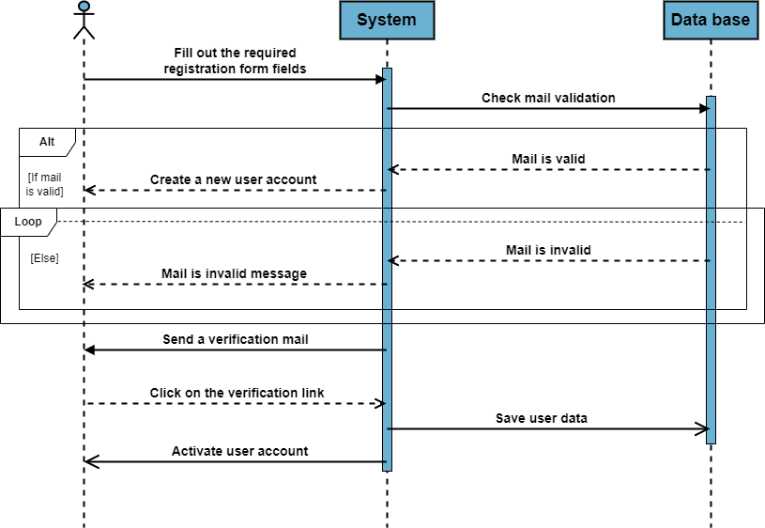

1. ***Login:***

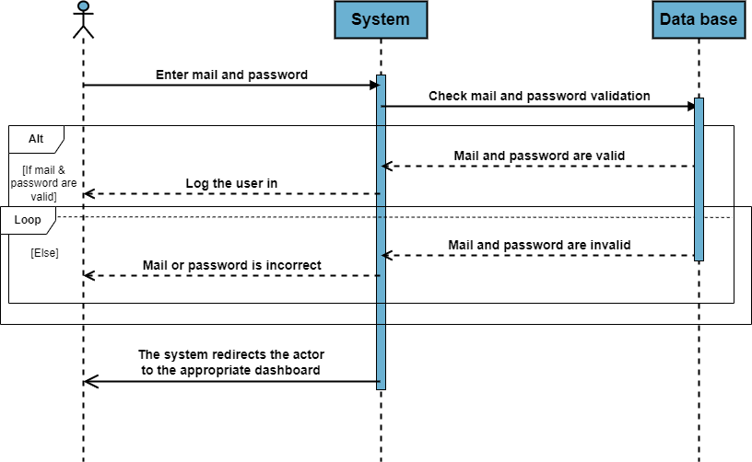

1. ***Make order:***

